Lernzielkontrolle: Zellteilungen
Beschriften Sie die drei Zellen mit ihren Namen:
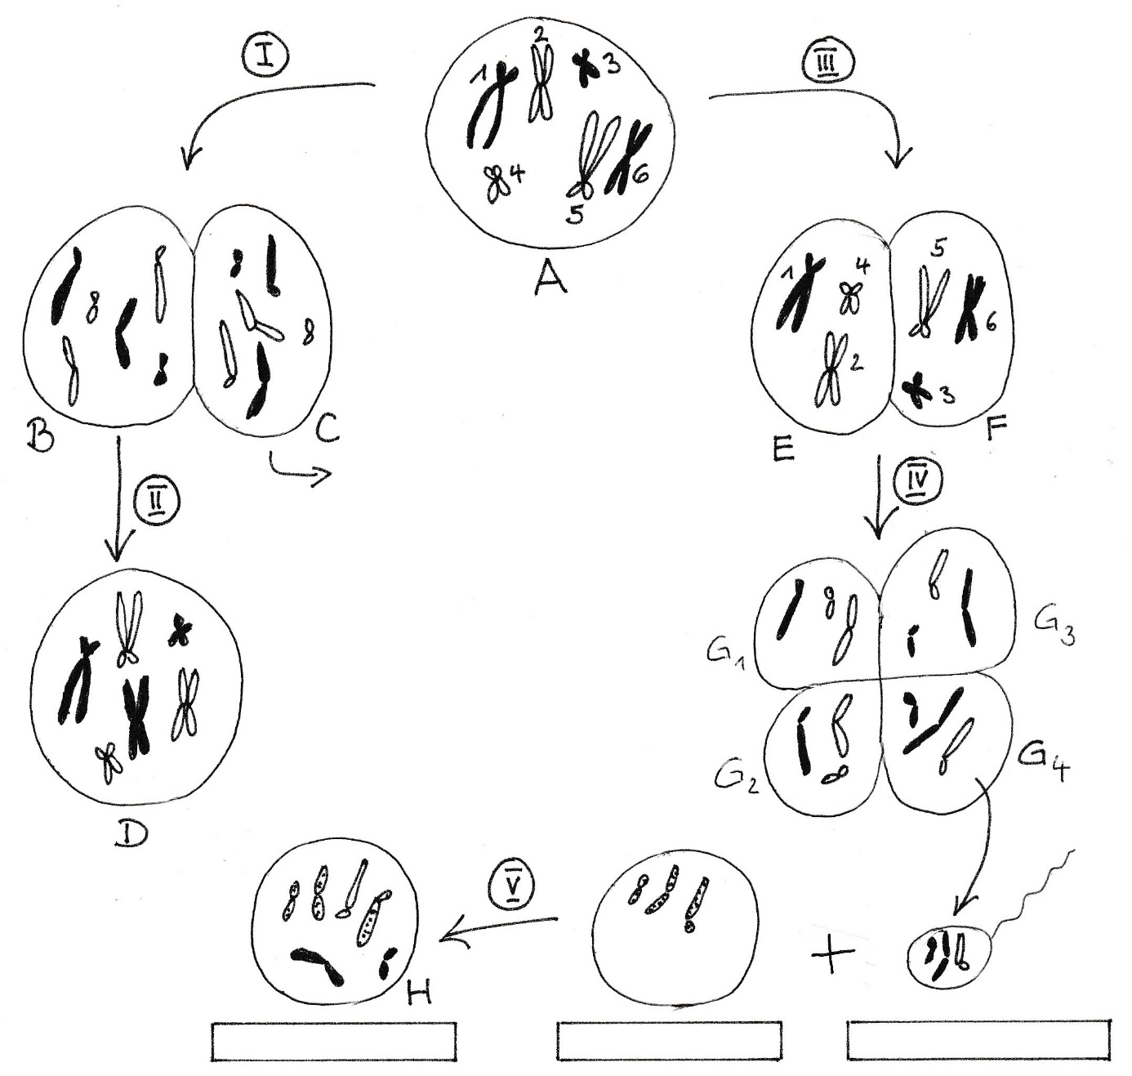
Kreuzen Sie korrekte Aussagen an. |  | A | B | C | D | E | F | G | H
Die Zelle ist | haploid
 | diploid
Die Zelle hat einen | einfachen Chromosomensatz
 | doppelten Chromosomensatz
Die Chromosomen sind | 1-chromatidig
 | 2-chromatidig

Diese Chromosomen bilden einen Chromosomensatz: z. B.
Diese Chromosomen bilden Homologenpaare:
Diese Zellen haben identische Erbinformation wie A:
Diese Zellen haben identische Erbinformation
wie die abgebildete Spermienzelle:

Benennen Sie die Vorgänge I bis V und beschreiben Sie kurz das Wesentliche.
Hinweise für die Lehrkraft:

Nach vollständiger Behandlung von Mitose, Meiose und Befruchtung dient dieses Arbeitsblatt als Lernzielkontrolle. Durch die redundante Aufgabenstellung erkennen auch schwächere Kursteilnehmer, dass die Bezeichnungen haploid und diploid die Anzahl der Chromosomensätze angeben.

Spermienzelle
Eizelle
Zygote

Kreuzen Sie korrekte Aussagen an. |  | A | B | C | D | E | F | G | H
Die Zelle ist | haploid |  |  |  |  | x | x | x
 | diploid | x | x | x | x |  |  |  | x
Die Zelle hat einen | einfachen Chromosomensatz |  |  |  |  | x | x | x
 | doppelten Chromosomensatz | x | x | x | x |  |  |  | x
Die Chromosomen sind | 1-chromatidig |  | x | x |  |  |  | x | x
 | 2-chromatidig | x |  |  | x | x | x

Diese Chromosomen bilden einen Chromosomensatz: z. B. 1 / 6 / 3
Diese Chromosomen bilden Homologenpaare: 1/5 2/6 3/4
Diese Zellen haben identische Erbinformation wie A: B / C / D
Diese Zellen haben identische Erbinformation F / G₃ / G₄
wie die abgebildete Spermienzelle:

I Mitose: Trennung der Schwesterchromatiden
II Replikation: Verdopplung der Schwesterchromatiden
III Meiose I: Trennung der Homologen
IV Meiose II: Trennung der Schwesterchromatiden
V Befruchtung: Verschmelzung von Ei- und Spermienzelle

Thomas Nickl, Januar 2023

